L'art de jouer du piano
- Sous-titre : conseils pour les débutants, les amateurs, les concertistes  - Auteur : Alexandre Sorel  - Éditeur : Euphonia  - Tirage : 2022  - Page : | 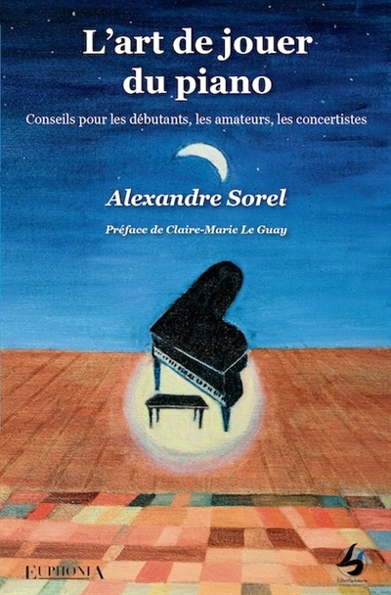

Table des matières
- Apprendre à jouer une œuvre
- L'art d'organiser l'étude
- La technique

Notes de lecture
Dans son ouvrage, l'auteur se focalise sur les éléments importants de l'apprentissage du piano et de la musique. Pour lui, ces éléments ne sont pas forcément annoncés clairement et explicité à l'élève. Il en fait donc une synthèse à partir de son expérience et des principes d'enseignement de Chopin.
Les trois parties de l'ouvrage sont complémentaires et permettent d'exposer les mêmes principes à partir de trois points de vue différents. J'essaye ici de faire une synthèse de l'ouvrage en suivant son plan.

Apprendre à jouer une œuvre
En préambule à cette partie, l'auteur pose deux principes.
- Premier principe : l'exécution d'une musique ne peut se réaliser que si l'on en a une vision. Autrement dit, la vision de la musique précède sa production. Comme pour tout langage, il y a aussi une boucle de rétroaction, ce qui vient d'être produit nourrit la vision qui produit l'action suivante.
- Deuxième principe : la vision de la musique se construit à travers le chant.
Cette partie entre ensuite dans des recommandations (ce qu'il faut faire):
- Apprendre par l'oreille musicale, par la pensée. Pour cela, il faut du désir et parler la langue de la musique. Il faut donc apprendre à chanter juste, vocaliser, phrase par phrase, voix par voix. Apprendre les notes par rapport à la tonique (point d'attraction au centre de l'octave des dominantes), savoir évaluer les intervalles.
- Choisir et apprendre les doigtés pour préparer la suite (éviter les blocages) et garder les muscles détendus. Ancrer l'utilisation d'un même doigté pour un même morceau et bien sentir le poids sur les doigts concernés (relever les “spectateurs”).
- Le phrasé est une courbe en lien étroit avec le chant. Il faut savoir le chanter, le déclamer. Puis nuancer la phrase, sculpter sa courbe sonore pour qu'elle soit belle, enfin respirer entre les phrases.
- Sentir et entendre la pulsation en écoutant bien les sons qui tombent sur les temps. Il faut bien positionner chaque note par rapport au temps.
- Analyser et apprendre le contenu harmonique en identifiant bien la fondamentale et les accords renversés, en mémorisant le rythme harmonique, la position et la répartition spatiale des accords sur le clavier.
- Apprendre la main gauche comme la droite et bien appliquer les conseils précédents.
- Écouter spécialement les dissonances sans en avoir peur.
- Apprendre la construction de l'œuvre : thèmes et tons. Pour cela identifier et classer les éléments : thèmes, tonalités, cadences, modulations puis repérer les aiguillages. La connaissance des diverses formes musicale aide pour cette tâche.

L'art d'organiser l'étude
Il s'agit ici d'expliciter comment travailler pour bien apprendre les œuvres.
- Jouer sans faute, se concentrer au maximum pour jouer et répéter juste, éviter les répétitions fausses.
- Être volontaire, essayer d'obtenir tout de suite le meilleur résultat.
- Jouer avec musicalité
- Travailler lentement afin de bien tout écouter
- Se faire une image sonore de la partition pour la connaitre par cœur.
- Utiliser les bons doigtés
- Comparer les passages
- Organiser son temps pour apprendre : ne répéter que ce qui est réussi, travailler plusieurs petits mouvements par jour, chaque jour un peu et si possible avant de dormir.

La technique
Cette partie donne des conseils sur la pratique de l'instrument.
- Le toucher dépend de la personnalité, mais il faut dans tous les cas échanger avec le fond des touches.
- Entraînez-vous au jeu legato avec des intervalles
- Pour pratiquer la pulsation, développez l'agilité rythmique des doigts :
  - Identifiez les sons sur chaque temps, mémorisez les doigtés, relaxez les autres doigts.
  - Soyez régulier entre les temps, coupez les silences avec précision.
  - Utilisez une pulsation régulière (énergie portante, tirade)
  - Balancez la musique
  - Adoptez une geste musicale, du rythme et du phrasé.
  - N'asseyez jamais la main, laissez-la s'alléger et remonter librement.
  - Contrôlez bien les “temps faibles”
- Phrasez, respirez
  - La sensation de base à atteindre : toucher / alléger
  - En début de phrase, tombez de la main puis allégez le bras depuis l'épaule, sentez la liberté du poignet.
  - La main reste tranquille dans la phrase
  - En fin de phrase, respirez, remontez la main
  - - Phrasez, respirez
  - La sensation de base à atteindre : toucher / alléger
  - En début de phrase, tombez de la main puis allégez le bras depuis l'épaule, sentez la liberté du poignet.
  - La main reste tranquille dans la phrase
  - En fin de phrase, respirez, remontez la main
- Nuancez par le toucher, “chantez avec les doigts”
  - Ne pas flotter, ne pas écraser
  - Pas deux sons qui se suivent avec la même intensité
  - Écouter et sentir spécialement chaque sommet aigu de la phrase
  - Conduire l'interprétation des nuances
    - doser crescendo et decrescendo
    - doser sur les mesures
    - doser sur la durée de l'œuvre
  - Ressentir le caractère de l'œuvre, se mettre dans la bonne disposition d'esprit
- Restituez les plans sonores
  - Mettez en lumière les notes les plus aiguës, pour cela, développez la voûte des doigts 3,4 et 5.
  - Recherchez les sons lumineux et prenant de la hauteur et gardant le doigt ferme.
  - Pour la voûte de la main, utilisez le 2 pour désigner le clavier, le 4 pour prendre appui et 1 et 2 comme pince.
- Apprenez à suivre à l'oreille les longues notes pour qu'elles s'éteignent au bon moment.
- Faites vivre la main gauche musicalement
  - Utilisez la main gauche pour fixer le tempo et le balancement du rythme
  - Phrasez et respirez avec les gestes de la main
- Jouez toujours les deux mains et les doubles notes strictement ensemble
  - Connecter les deux mains ensemble dans le cerveau, jouez les notes synchronisées
  - Jouez accords et doubles notes en simultané
  - surveillez la synchro sur tous les temps (fort et faible)
- Gardez la main compacte, développez l'agilité des déplacements de la main pour éviter la tension des doigts écartés
- Développez l'indépendance des gestes entre les deux mains.
- Utilisez le poids du bras pour aller au fond des touches
- Récitez en maîtrisant le tempo
  - Choisissez le tempo selon le caractère de l'œuvre
  - Contrôlez le tempo au métronome réglé à une vitesse que vous pouvez jouer
  - Écoutez toutes les fins : phrases, carrures, terminaisons
  - Préparez les variations de tempo suivant les passages
- Respirez selon l'harmonie
  - La tonique est un moment de détente
  - La dominante et les VI et VII des moments de tension/suspension
  - Alternez ces sensations aux 2 mains/bras

Les grands principes de Chopin
- La main et le clavier sont fait pour s'entendre
- Il faut chanter avec les doigts
- Savoir lier les notes
- Nuancer avec une belle qualité de son
- Sur le rythme
- Caresser la touche, pétrir le clavier d'une main de velours
- Éviter les gestes inutiles
Mes livres

